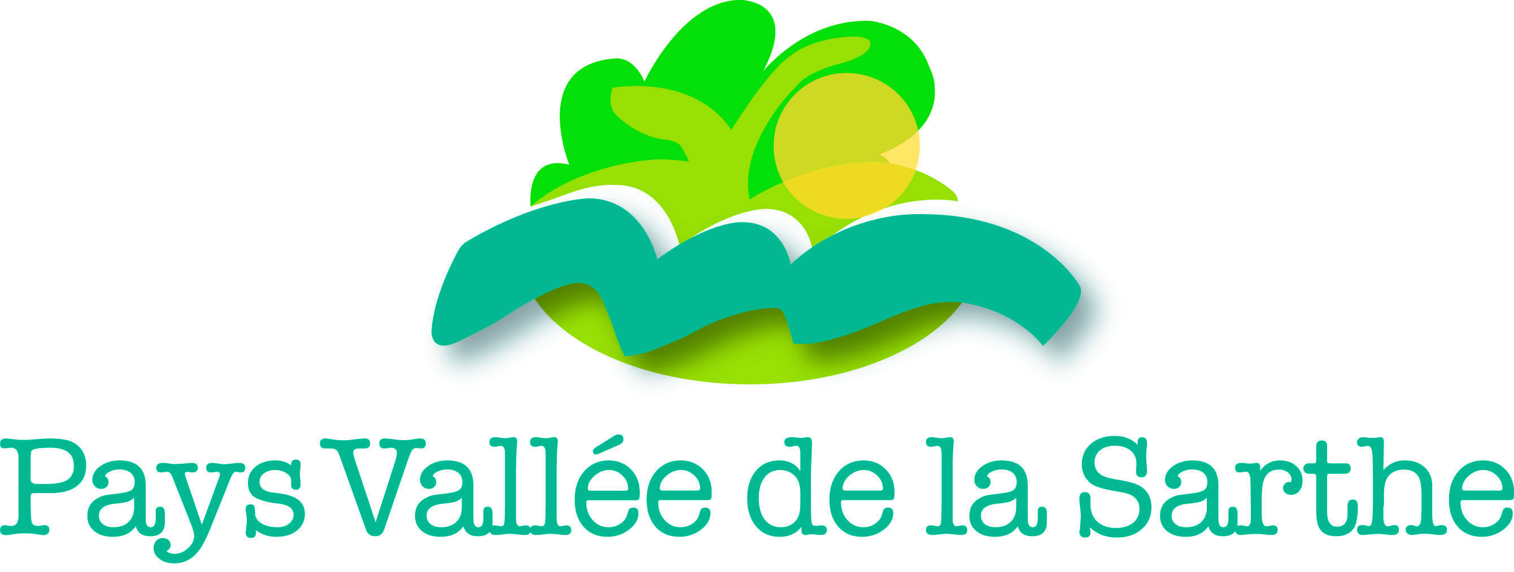
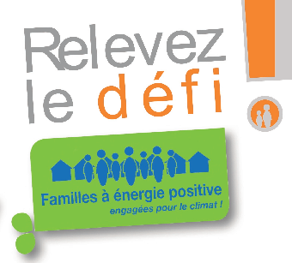
Note de présentation
Défi Familles à Energie Positive
en Vallée de la Sarthe

Que ce soit pour économiser sur ses factures, faire un geste pour l’environnement, passer des moments conviviaux ou pour relever le défi qui est proposé, il y a toujours une bonne raison de participer à « Familles à Energie Positive ».

Pour la 3e édition du défi « Familles à Energie Positive » en Pays de la Loire, le Pays Vallée de la Sarthe propose à nouveau à ses habitants de participer au concours qui vous permet de faire des économies tout en s’amusant.
Un principe simple
Basé sur la réalisation d’économies d’eau et d’énergie grâce aux gestes simples du quotidien, le concours « Familles à Energie Positive » met au défi les habitants du Pays Vallée de la Sarthe de diminuer leurs consommations de 8% pendant le prochain hiver.
Le principe est simple. Des équipes, de 5 à 10 foyers chacune, sont formées autour d’un capitaine. Elles peuvent être constituées d’amis, de collègues, des membres d’une famille, d’habitants d’un village, de parents d’élèves d’une école ou de participants inscrits individuellement… la seule contrainte est le consentement de tous, à relever ensemble le défi de réaliser 8% d’économies sur les consommations à la maison.
Lors de l’inscription sur le site internet, chacun renseigne ses consommations de l’année précédente puis, à intervalles réguliers, les consommations de la période du défi (du 1er décembre 2013 au 30 avril 2014). Corrigées en fonction de la rigueur de l’hiver, elles sont ensuite comparées afin de déterminer les économies réalisées.
Au cours des éditions précédentes les participants ont réalisé 12% d’économies en moyenne, soit une facture énergétique diminuée de 200€ sur 5 mois. Pour l’édition 2013-2014, il est également possible de prendre en compte la mobilité. Ce seront autant d’économies supplémentaires à la fin du défi.
L’animation pour amener les économies
Organisé sur 4 Pays sarthois, le concours « Familles à Energie Positive » est animé par les conseillers de l’Espace Info Energie de la Sarthe. Ils seront notamment en charge de former les capitaines d’équipe, de répondre aux questions des participants et de leur apporter des conseils, pour que, tous ensemble, ils réussissent à atteindre au minimum 8% d’économies d’énergie. Un guide des 100 écogestes sera également distribué à chaque foyer dans lequel tout un chacun pourra aller puiser les bonnes idées à utiliser au quotidien. Les équipes qui le souhaiteront pourront enfin utiliser les wattmètres de l’Espace Info Energie pour mesurer les consommations de leurs appareils en fonctionnement, en veille voire « éteints ».
La convivialité comme moteur de l’action
Le fait de concourir en équipe permet de maintenir une dynamique tout au long du défi, en se regroupant chez l’un ou l’autre, en échangeant sur ses trucs et astuces pour mieux économiser... Les conseillers de l’Espace Info Energie pourront également se rendre disponibles pour animer une réunion par équipe, à domicile, et apporter des solutions concrètes, exemples à l’appui. De plus trois événements conviviaux seront programmés tout au long du défi et inviteront les participants du territoire à échanger et partager autour d’un verre, d’un repas, d’une animation…
Inscriptions ouvertes
L’inscription au défi se fait auprès de Sabrina Poirier, conseillère de l'Espace Info Energie de la Sarthe, soit par téléphone, au 02.43.28.47.93, soit par mail (eie72@ville-lemans.fr). Il est également possible de consulter le site officiel du défi : http://www.familles-a-energie-positive.fr
Les inscriptions sont d’ores et déjà ouvertes et ce jusqu'au premier jour du défi.

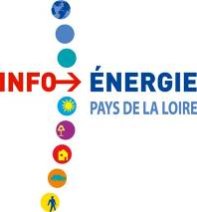
Le défi Familles à Energie Positive est une action du
Plan d’Actions pour le Climat et la Transition Energétique
du Pays Vallée de la Sarthe

Contact Pays Vallée de la Sarthe :
Adeline CHARRE, chargée de mission énergie
02.43.94.80.80
energie@vallee-de-la-sarthe.com
Contact Espace Info Energie :
Sabrina Poirier, Conseillère Energie
02.43.28.47.93
eie72@ville-lemans.fr

